20210405中医群师讲动要五行结合讲究科学和关照思想问题
整理人：淡如水
师：问个问题小伙伴，经过咱们持续的讲解五行，你们是不是对于5行有重新的认识？是不是对于中国传统文化古老的五行概念有更深刻的理解？
钟丹瑛：是的
暖风与她：来点语音么，老师。
师：为啥要来语音？我正在健身，本人是健身狂魔。经络健身即经络导引术，通畅经脉，盘活五脏六腑，让人生机无限。五行生成健身法，生生不息，流衍无穷，让五行相生而不相克，上下相生，内外相同，前后相行，高下相倾。
晴晴：音声相和，前后相随。上下齐练。
师：大矣哉！老子曰：其犹橐龠乎？虚而不屈，动而愈出。真乃健身之真谛也！现在的养生越养越缩，必须建立大无畏的五行相生运动观，才能让生机无限的精力爆棚。
太阳：为什么天天都感觉很累啊？
师：都还有谁感觉一天天好累？为啥我没有？累是一种什么体验？好想体验一次哟。
慢蜗牛：肝气没升起来。
师：我从早上6点起来一直干到晚上12点，中午不休息。这有啥可累的？不明白现在人怎么累成这样！现在人陷入了生活的陷阱，健康的怪圈。说白了就是不动，不动则经脉凝滞，气血瘀滞，五行不能生化，当然累了。越累越不动，越不动越累，慢慢恶性循环，不能自已呀。五脏六腑的肉和外边的肌肉，慢慢都凝固了，血管慢慢的通不动，你说你不就玩完了吗？五脏六腑通不通？脑子还能好使吗？脑子也僵硬，导致思维僵硬，导致你接触不了正能量正观念，而且还反感。就像久在暗示，见不了太阳，一见到太阳光就刺眼，变成了妥妥的吸血鬼。这不完了吗？
太阳：我觉得现在的我适合静坐，运动反而会让我更累。
师：适合静坐？这都是坑！就像红军过草地一样，累的就想睡，一睡就再也起不来的，都是阻碍你见到光明的邪恶力量。比如膝盖不好，难道你就不走吗？为了保护膝盖，放弃了走，大傻子！越不走膝盖越不行，用尽废退真理也！
太阳：睡不好第二天就不想运动，这种情况下是运动还是不运动？
师：@太阳 毫不犹豫继续动，睡不好觉怕啥？晚上能睡一个小时就行。
太阳：天天都睡不好啊，感觉越来越累，也越来越动不了了。。。休息啊，睡眠啊，心情啊，饮食啊，太多了。
师：@太阳 没说只强调一个因素。不吃饭能行吗？天天打架能行吗？问题是你现在缺动，一碗好汤做好了就差搁盐了。关于动要会动，不会动，适得其反。比如走路，光走可不行，那么多，天天走的最后膝盖都走坏了，还有那些练晨跑的，最后越跑越累，为啥？动要讲究五行，不能只讲一行，至少5种健身方式，互相结合，才能起到综合效果。5个部位，5种形式，5个时间，5种强度，这个部位当然是大的部位，都要阶段性锻炼到。总之一句话，运动要讲究科学，关于五行相生相克有没有问题要问？
太阳：@师 我以前听过你讲如何保养精气神的那个课程，怎么现在不讲这些了？光讲运动了？大病初愈的人你也劝他多去运动？
师：当然！这就是咱们见识的神奇之处，所以多运动并不是强度很大的运动。
心月：@太阳 我以前晚上也睡不好，胡思乱想，翻来覆去就是睡不着，白天干啥没精力，现在粘床就睡，一觉到天明，主要是锻炼后，身体经脉通畅，肝肾相交，很容易入睡。
太阳：@师：你这话就自相矛盾了，你以前不是这样说的，你以前说的是要静养。
师：而是要动静结合，劳逸结合。所谓动并不是激烈的去动。
太阳：没有人整天一动不动。我也没说静养就是一动不动。
师：你听我把话说完，Okay？比如坐着办公，一坐坐一个小时，这肯定不行。比如白天躺在床上，一躺躺一个小时，这肯定也不行。道理很简单：不要有大块静止时间，同时也不要有大块的运动时间，明白我说的道理吗？就是不要单一的一个动作，一个形式，持续过长时间，所有的动和静都是相对的。
太阳：睡觉时都是一动不动的，那还能睡觉吗？睡觉时不是七八个小时都躺着。养生之道常欲小劳。
师：我上面说是白天不是晚上。晚上睡着了，你还管啥呢？如果抬杠也可以这样说，晚上你心脏不跳啊。
太阳：归根到底，你们的恢复，源自你们的睡眠好，并不是你们每天动的多。
师：大家先别吱声，因为对太阳我们并不是很了解。导致一个人身体特别累或者素质不好的原因很多，你可以听他说说，他说的大病初愈。健康的重要因素，一个是运动。
太阳：@师 现在的你已经完全的沦落成一个运动倡导者了！天天光讲运动，不讲别的。动不动就健身、运动，过犹不及。
师：同时还有良好的睡眠，饮食，心态，休息。我并没有光讲运动，而是以运动引起大家对健康的注意。为什么要突出运动？因为现在人缺乏运动，并没有说运动是万能的。
师：你根本就没有过，而且还是不及，我怎么叫过犹不及呢？
厚积薄发：运动个屁，没吊用。
师：那就是个屁呗！
钟丹瑛：@厚积薄发 以前嫌群太多退出了，老师讲课又进来的啊？
太阳：从进来你就说，从我一进来你就光口口声声的运动、锻炼。
师：来来来争论争论，你们对得明健身有了解吗？
太阳：也不问我是怎么回事？
厚积薄发：运动有用要医院干嘛！一个感冒也是没运动！
太阳：@厚积薄发 对对。还要中医干嘛，还要方子干嘛！
师：我上面没问吗？没说运动可以代替医院。我说过这话吗？我什么时候说过感冒也是没运动的？你找出我的原文。
太阳：算了不抬杠。
师：@太阳 我有说过运动可以代替中医吗？
太阳：@师：你没说过，但是你张口就是运动运动啊！
厚积薄发：那就是没用。
师：不能代替对方就是没用？你还不能代替你老婆呢，你也没用？说话过过脑子。
太阳：我也没说运动没用啊。
师：我现在是搞健身和中医的，我说运动有错吗？就像卖煎饼的天天喊煎饼煎饼，难道不对吗？
厚积薄发：运动能治病可笑，拿病例本出来。
阳子：@厚积薄发 医院最后没办法了才让病人多锻炼，康复锻炼。
文君：活病历太多啦。
钟丹瑛：我就是活病历，妇科病10多年的，偏头痛也有好多年，胃寒不能吃凉的，还有好多，都好了。
太阳：我的观点运动是恢复身体的因素之一，但是不可偏废。
老厚：大医院也有给人开运动处方的，百度一下“运动处方”。
大树大海：@厚积薄发 你能多些见识就好了。
师：谁说运动可以完全治病的呀？没说过这话吧？但是运动可以增强素质，预防疾病，减缓疾病，促进康复。这可是国家的大政方针。
国家也糊涂了？搜一搜运动处方，这是卫健委提倡的，全国推广。
太阳：@师 那除了运动，您讲讲别的？
师：@太阳：你哪天进群的？我都在讲啥你没听吗？
太阳：想踢我？你现在光讲运动健身吧？我已经很少听了。我听的都是你以前的课，录音。
师：你可以不听啊，那你来这个群里干啥？谁请你来的？
太阳:没人请。老师不可小肚鸡肠呀！要有德有量。
师：到底谁小肚鸡肠啊？
刀特：@太阳 你说话这样，现实中吃了不少苦吧？
太阳：@刀特 没你吃的多。
刀特：@太阳 会体谅你的。
师：啥叫有德？啥叫有量？你给我说说，我咋你了？我是打你了，我是骂你了？
大智若愚：你的生活中应应该很坎坷。
师：到底谁没脑子？你看看你的说话，再看看我的回复。
厚积薄发：还有自称大师的人。
师：我啥时候自称大师？你给我说说。
太阳：我没说你自称大师呀。
大智若愚：踢了吧
师：你这些人都不长脑子，说话都没有根据，先不要踢，咱要有德有量。我啥时候装过大师你跟我说。
厚积薄发：@大智若愚 脑羞成怒了。
太阳：我没说过你自称大师。
师：说话有根有据才能讨论问题，要是胡说八道那就是脑子有问题，我没说你 @太阳。
厚积薄发：大师就是别人说什么都是错的，自己说什么都是对的，还不能别人反驳他。
太阳：@师 干嘛？
师：不能反驳你在那干啥呢？没事儿让他们说说，我这个人有德有量。
厚积薄发：华佗都没说过运动能治病，你们比神医还厉害。
师：我什么时候说过别人的都是错的？
太阳：你们人太多了，还不了嘴，一个人说不过一群人。
熊猫：不如明说想听讲什么吧。
师：咱们拿出一个具体的事情分析分析，不要模糊的说问题。谁说过比神医还神？谁说过比神医还神？
厚积薄发：神仙下凡了，运动就能治病了，不觉得可笑可悲？
师：拿出一个具体的问题再讨论。@厚积薄发 是我可笑，是你可笑？卫健委推出的运动处方向全国推广，难道他是傻子？啥叫运动处方？了解一下，好不好？自己思维逻辑混乱，还在这说啥呀？前言不搭后语。
师：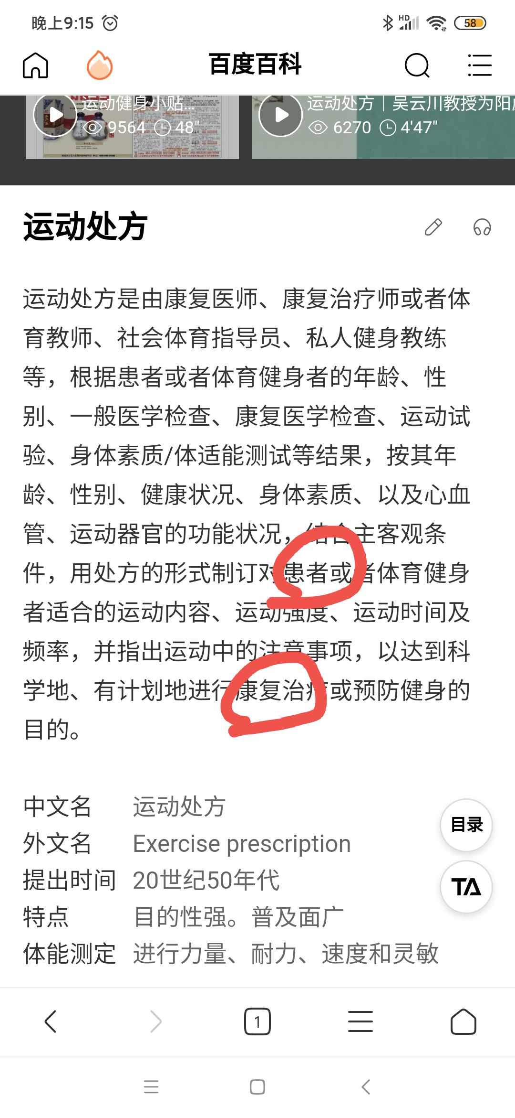
师：看清楚了。
师：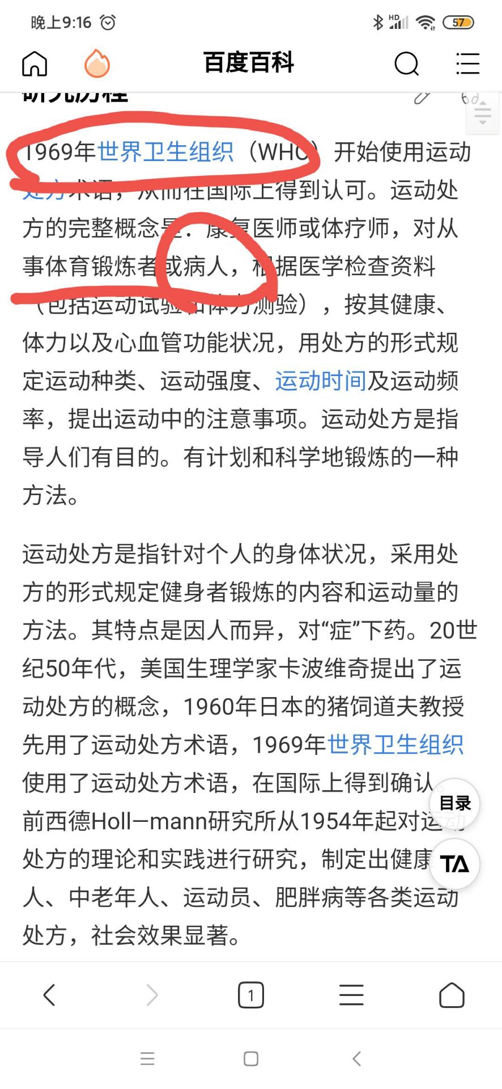
师：走了一个吧？这脑子有问题，真没法对话。咱们又没有说运动包治百病，说过这话吗？让大家运动不好吗？真是匪夷所思，这么抗拒运动。
太阳：不是抗拒运动，是不问青红皂白就让人去运动。不是因为睡不好才没精力运动，而是你身体不通导致的睡不了觉，运动能帮助人身体通畅，有什么问题？
刀特：@太阳 不是因为睡不好才没精力运动，而是你身体不通导致的睡不了觉，运动能帮助人身体通畅，有什么问题？
太阳：@刀特 你确定睡不好是因为身体不通？没有别的原因？大千老师呢？
师：大家都先别说了，咱们先了解了解太阳的实际情况，他如果愿意说可以说说。
太阳：@师：好的，非常感谢。说之前我想说一句话，那我直接说病情吧。我一直都有运动的习惯，15年的时候我每天都慢跑，但是那时候每天还是很累，可能运动方式不对，但是运动方式不对也不能导致身体越来越累啊，最多是导致伤到膝盖什么的。
阳光满屋：@太阳 反思得对，你肯定能进步。学而不思则罔。
师：@阳光满屋 还是你有得有量。
阳光满屋：@师 都是拜老师所赐呀，我之前是运动小白，但有一个优点就是爱思考。
太阳：@阳光满屋 谢谢。终于有个明理的了，不像有的人上来就咬我，说我现实中一定过的很苦什么的。现在我也是每天运动，不是剧烈运动，是慢走或者快走。但是身体却时好时坏，后来我发现同样是运动一天，如果睡得好，运动就起正作用，如果睡不好，运动就起副作用，所以我觉得有时候睡眠比运动还要重要。
阳光满屋：@太阳 我关心你，不咬你，主要也是咬不动，我喜欢爱思考的人。哎呀，你明理啊，你这要是再好好博采众长，那不起飞了嘛！
师：能简单说一下你的生活环境，主要经历吗？还有身体怎么变差了？
太阳：因为睡好与睡不好这两种区别我都体验过。
师：从小就这么差吗？
太阳：不是，以前还因为身体素质好差点被选近武校。14/5岁的时候，高中的时候睡眠莫名变差，然后身体也一天天变差。我一开始的想法很简单，就是身体不好就是缺乏运动！所以我什么运动方式都尝试过！可是身体还是没有恢复。所以你们现在又一个劲的跟我强调运动运动，我很无奈。
王伟玲：老师我也想像这样和你来个详聊。
师：ling。@王伟玲 你不都进来了吗？
太阳：这些我早就试过了，心理压力倒不大，就是感觉脑子停不下来！不能控制的去思考问题，完全挺不住，很累，哪怕是运动。脑子里还是在不停的思考！
师：高中为啥睡眠不好？学习压力大？
太阳：有学习压力，也有家庭压力。
师：你看看找到原因了，学习压力，家庭压力。
太阳：睡不好的原因主要是心理压力大，思想包袱重。
师：心理压力大，思想包袱重。
太阳：可是运动也消除不了我的心理压力和思想包袱。
淡如烟：@太阳 又一个和我同病相怜的，还好我被获救！
师：你看看他通过运动也消除不了这种心理压力。
大智若愚：果然是会哭的，孩子有肉吃啊。
师：@大智若愚 好像是呢。
太阳：我不是会哭的孩子。
大智若愚：@太阳 不是针对你。
太阳：我这种压力深到是到内心深处了。
师：注意深入到内心深处。
淡如烟：@太阳 就是都憋着，心门不开，啥药啥运动都没用。
师：这个就有点强迫症，或者抑郁症，控制不住的那种，对不对？
太阳：是的。情绪有时控制不住，这些心理问题都有。
师：越想挣脱锁链，锁链系的越紧。你凝视深渊，深渊也在凝视你。走不好，越陷越深。
太阳：我来的目的就是为了寻找心里安慰的。
王伟玲：我压力更大，得个病，全家都怕我，觉得是个不详务，都不怎么希望我去她们家，多少个年了，都脱离外界了。
米兔：老师分析得到位。
师：@米兔 妥妥的。这种问题呀，是一种生理现象，也是一种心理现象，城市里尤其大城市普遍存在，不是个别现象。
太阳：我一进群没多久就遭到你们的围攻。
米兔：还别说，压力真的可以无形的整垮一个人的身体。
太阳：@米兔 对！确实有一种被压垮的感觉。
啦啦啦：@太阳 我们是帮你。
多多：都不容易。
师：你刚进群，有些事儿不了解。像这种问题啊，心理和生理上都要疏导，要有一套方法，不是吃药可以完全解决的。
米兔：更多的是心理现象。
师：我们要认清楚这个事情是怎么发生的，想不想听？你们很多人都遇到这个问题。就是心里深处的问题，很多人都是一辈子跟随。而且有可能越来越重，你根本就摆脱不了。有的都是童年的阴影，需要一辈子去治愈，但是都治不好。
太阳：是啊，我是家庭原因。也不是来自工作的压力。我的恐惧之源是我那可怕的父亲。
师：你看看有人是一个可怕的父亲。
米兔：所以说好的童年可以治愈一辈子。都一样，家家都有本难念的经，可还是要靠我们去及时疏通自己的心理！
胖妞妞：有些人拿一辈子治愈童年。
微蓝：@胖妞妞 阿德勒的话。
师：就像有一个小苗，刚发芽，就被踩了一脚。造成的伤害一辈子可能都无法弥补。有没有？直接导致小苗残疾。那就没有办法吗？你看张柏芝，再看看，周星驰，再看看梁朝伟，这些都是用一辈子治愈童年。我给你们讲讲，听不听？那个太阳呢？我用极其简短的话跟你们说争取让你们每个人听懂。比如那个太阳早年来自于他可怕的父亲，那么他的父亲对他产生一种负面影响，就会让他的脑神经，持续受到刺激。对不对？刺激一次两次无所谓，如果长时间持续的同一种方式的刺激，那么脑神经就会变异，这个是相当可怕的。处理来自于他父亲可怕的负能量的影响的那一部分脑神经，就会异常敏感和扭曲。跟别的脑细胞长得不一样，然后它控制的相关器官，也会发生变异，甚至身体结构出现变异。这句话非常重要，尤其是童年和青少年，那么在孩子成长过程当中，他的神经系统，和神经系统所控制的器官，内脏会发生器质性的问题和位置性的改变，那么等孩子长长了之后，这种改变，就固定下来，就像歪脖树一样没长好。
大智若愚：突然间觉得他能说出来也是一种勇气。
师：从脑子里的脑细胞，脑神经一直到五脏六腑，都存在这种扭曲的生理现象，只要再碰到同类的事件，就会激发的更加严重。说白了就是没长好，这就是童年的伤害，需要一辈子去治愈。能听懂吗？这也会影响他的一生。这个就是感觉是那自己内心深处有一个东西，其实就是这种变异，从精神上到肉体上都变异了，影响他一生，这种创伤很难弥补。你看星爷，弥补了吗？那个太阳哪去了？各种脑神经的变异导致身体发生错位，这种错位，有时候不容易察觉出来。但是专业的一眼就可以看出来，如果轻微的，我们把这种错位纠正过来，可以改善脑神经的错位，那么脑神经规正，他这个问题就解决了。因为脑神经决定了思想，但是想把这个错位的脑神经错回来，是相当困难的，必须把它连带的有关联的所有五脏六腑都得错回来，这就是这种疾病很难治愈的原因。俗话说狗改不了吃屎，比如有人好色，他都色到骨头里了，你说咋整？有人胆小，一辈子胆小，最后吓破胆死了。但是改变不了吗？非也，吓死的可不在少数，遇着点事儿，马上吃不下饭睡不着觉，心里哆嗦。那不是吓死了吗？一病不起。其实改变很简单，就是古人说的易筋洗髓，脱胎换骨，不是简单运动两下可以解决的。咱们得明健身干啥的？就是干这个的，这是重新调整自己的身体结构，把错位了重新错过来，并且最终改变脑神经分布，从而解决思想问题。当然光肉体上改变也不行，还必须心理疏导。明白道理，身心同健，完美不完美？
太阳：我感觉我用一辈子也无法治愈童年了。
师：@太阳 你说这话就不对,你的思维被控制了,我告诉你一个方法,听不听?
太阳：听
坐看云起:@太阳 你爸也是经脉错位的受害者。你先自己爬出来。
太阳：@坐看云起 我爸的身体很好，很强壮。
师：其实特别简单，这就是关照。
太阳：关照？
师：你要认为你的思想并不是你真的思想，你要站在一个更高的高度观察你的思想，观察你的思维和情绪的变化，你始终告诫自己目前的思想和情绪并不是自己真实的，而是一种自然的生理现象。就是当你负能量来的时候，你会马上产生负面情绪和想法，那么这时候你一定要觉察到，这只是一种生理现象，人的想法也是一种生理现象。可以理解吗？你就看着它在不断的变化，那股劲儿过去之后，你就又恢复正常了。这个就是功夫。
太阳：内观。
师：@太阳 放下情绪。就四个字挺简单，好好活着。内心一定要有信念，一定有办法，我一定会好起来。
太阳：多谢指教。
师：因为负面能量来了之后，你的一部分脑神经会被控制，尤其是错位的脑神经，他会被绑架，让你情势失控，就往不好的地方想，这时候你要，有正知和正觉，你要有一个意识比这个负能量场高，从上面去观察看待它，这就牛逼了。
太阳：只要不是去锻炼去运动就好。
师：这时候你要放松，就像洪水来了一样，不要阻拦，也不要推波助流，你就让他流，看他能流哪儿去，其实流流就停了。
太阳：大千老师的心理很强大。
师：：@太阳 心理素质很重要，这才是秘诀，不要对抗。当你认识到思想情绪的本质的时候，你就不受他控制了。但是这个有个前提呀，做到这个不容易，必须不断的去让自己的肉体强大，你的精神力量才能强大起来。这个是相辅相成的，如果身体太弱，你精神力量强大不了，这个也就是我倡导大家通过德明健身先让肉体强大起来的原因，咱们有一套方法帮助你强大。不然的话肉体病殃殃啊，心里很难真正的做主。如果从气学角度来讲，就是你的肉体和你的思维都是气化而成，调整你的气场，既改变肉体，也改变心灵，完。
云扬：@师：确实是，真切的感受，肉体羸弱，说啥都没用，改变难着呢，心有余力不足。其实我觉得太阳精神力量已经挺强大了，他做到了一部分觉察。换个不强大的，能心理疾病。
米丫：@太阳 自我经验希望有用，找点对你而言有力量的事干，比如感兴趣的，吃，穿，唱歌，看书，画画，跳舞等等，只要你能专注又有兴趣都成，转移注意力，眼界放远，慢慢去调整吧！
太阳：好的谢谢 @米丫。
师：咱们的健身其实就是经络导引术，把经络导通了导顺了，思想的问题也就相应解决很大一部分了。
钟丹瑛：@太阳 祝你早日变得真正阳光。
太阳：多谢多谢
数一书：除了得明的健身，老师的书也是使人脱离苦海，当然德明健身本就有对健身的理解。我当年就首先是老师的书，让我打开心结，脱离苦海。
坐看云起：@太阳 人间就是修行的道场，你就是下来历劫的，只要爬出去，就升了一个层次。
师：肉体对心理的影响之强大，有可能你们都没想象到。欢迎接触得明健身，好好理解。
太阳：我要变强。然后将受的苦通通还回去。
数一书：@太阳 不是有一天还回去，而是有一天觉得那根本不是苦，其实自己很幸运。
云扬：@数一书 说得好。
米兔：@太阳 祝你早日变得真正阳光！就如同你的名字一样！加油！
太阳：谢谢@米兔。
云扬：@太阳 你可以听听老师讲道德经，或者买本书看看也行，我就是听老师道德经之后想开很多。
数一书：我当年看了老师书后，就有那种感觉，突然心中满满的幸福感，国学最终是让人幸福的。就像老师说的，好好活着，其实，早上走在朝阳中，心中满满的生机感，就是幸福。菜市场买菜，行走于市井中，讨价还价，就是幸福。
米丫：客气了，其实老师的运动健身它只是上医治未病，要虚大其词是别人的事，内心再强大的人在亲人面前总是软弱的，那也是因为善良 @太阳。
云扬：@米丫 你咋说的那么对。
师：明天上午10:30讲金克木，更精彩。接下来我会教你们如何放松，如何在吵架中放松？如何在运动中放松？如何在紧张的时候放松？如何在关键时刻放松？我就是个话唠。能量太满，无处挥洒。
米多：最近济南一个女大学生在宿舍自杀，就是受父亲伤害太多导致的。
师：@米多 原生家庭影响太大。
胖妞妞：吵架都能放松，那是吵架一霸。
静好：爬楼爬了这么久后，后颈脖子好紧张，怎么放松啊？
向日葵：老师，讲得面对情绪得方法是不是森田疗法？
师：当你了解一切事物的真相，你只是个演员，不要太当真，演好戏就可以了。演好自己的角色，跳出关系圈看问题，比如三个人聊天，你永远能跳出来看待你们的聊天，你就牛逼了。比如现在，永远不受时间环境人物的影响，而始终认为自己是在演戏，并且还能投入进去。你说气人不气人？说停就停，说唱就唱，说哭就哭。
刀特：在很多关键时刻我就很不放松，甚至浑身发冷发抖。
师：@刀特 来给千爷也抖一个。
米丫：猴子老师把俺们当猴耍。
师：不说把你们当猴吧，起码是肉鸡，我会真情的对待你们，但是绝对不会，被你们伤害。能明白这个道理吗？
米兔：今天也要感谢太阳，不然老师也不会涉及到这点了。
米丫：肉鸡是过去式了，改野鸡啦，需要有灵性的喂养。但我们肯定还是会一如既往的待你如初恋 @师。
师：当我很多年前悟到了一个道理，不要把人当人。我大彻大悟了，这句话听起来难听，但是实际揭示了一个深刻的道理，就是我说的2P理论。你只有脱离了你的种族，你才会真正认识这个种族，你只有真正的脱离了中医圈，你才有可能真正认识什么是中医，比如夫妻，你为什么被对方所伤？因为你把它看得和你同等地位，你认为她应该可以理解你，你认为你是他的一半。对不对？你认为你跟他是对等的，所以你会受伤。但是如果你跳出来了呢？你站在更高的角度看待你们俩，和对方的行为，对方的态度，你就会把它看成孩子，你对孩子能容忍吗？能，为什么不能对这个大孩子也容忍呢？
静好：老师，很难修炼成这样的。
师：看问题的广度越来越广，更能全方位立体式的看待一件事情，你就超脱出来了。就像这个太阳，刚开始说话跟咱们拧着，大家看他不爽，不爽可以踢了，这是一般人的想法，如果当时踢了还有今天晚上的谈话吗？
米丫：我悟出的是全世界就一个你，你永远在和自己较量，千爷，高明吗？
师：@米丫 高。
米丫：@师 还是没有千爷高。
静好：把对方当成孩子，对方怎么不把咱当孩子呢？
师：@湖南四期静好 你这个问题就可笑了，你家孩子会把你当孩子吗？
静好：老师，我说的是夫妻。
师：@静好 你还是跳不出你们俩对等的这个怪圈。当你能够认为你的境界比他高的时候，你就不这样看问题了。
刀特：@静好 你境界比他高，你还不高兴？
静好：老师，问题是你把她当成孩子，她不服管呢。
师：@静好 自己好好悟吧。把它当成一个调皮的孩子，你管不了的孩子。之所以你会生气着急，主要认为你把对方设成对立面了，五行相生没有什么对立不对立。
静好：老师，我还是觉得您的2p理论管用一些。
师：@静好 哪个管用用哪个。这个世界，你执着什么什么就伤害你，努力说服对方，控制对方，还不行，撒手不管。就像遛一条狗一样，尽量控制他，如果狗疯了，你控制不住，你还不是撒开？这就是智慧。
好好活着：撒开乱咬人。
吃货：哈哈哈 老师每次比喻都是那么精辟！
师：不撒开就拖死你了，西方那个君主说了一句话：我死了哪管洪水滔天。两腿一蹬你还管着谁？没了谁地球都转，你嗝屁了你信不信？你孩子还是活得好好的，也许管别人叫妈。
云扬：“你执着什么什么就伤害你”，这句话绝了。以前老师讲破执，我记住了。
师：@米丫 你凝视深渊，深渊也凝视你，这句当时我也记下了。
草木间：我来介绍一下我的简介：1990年毕业，参加工作干了7年；自由职业7年；2014年又参加工作到今年3月了31日；又获得了自由
师：@草木间 你这是显摆呢。
草木间：据说还有7年退休？他们都在等退休，我才在想，干点什么事儿呢？
云扬：刚看完米多发的，孩子因为怕爸爸，自杀，唉！
向日葵：遛狗理论，挺不错。

